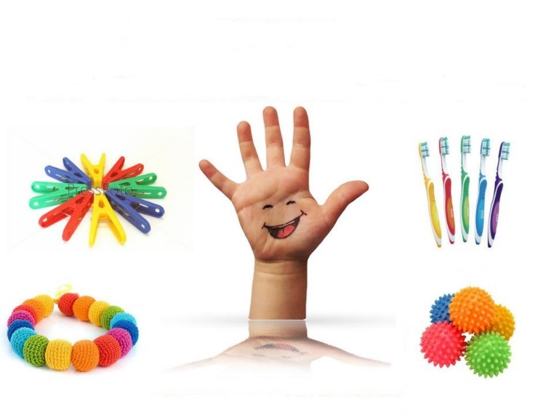
Автор:
Минаева Ксения Анатольевна,
воспитатель
МБДОУ «Детский сад № 5»

«Развиваем мелкую моторику рук у детей младшего дошкольного возраста»
Значение мелкой моторики очень велико.
Начинать развитие мелкой моторики важно с раннего детства
в игровой форме. Сначала малыш учится хлопать в ладоши, сжимать-разжимать пальчики руки, осваивает «Сороку-Белобоку» и «Козу рогатую» – все это неспроста. Дети постарше с удовольствием рисуют (есть специальные «пальчиковые» краски для самых маленьких), лепят из теста или пластилина, конструируют. Кроме этого, существует целый ряд игр и игрушек, направленных на развитие мелкой моторики.
Общее понятие и особенности мелкой моторики детей
Мелкая моторика – это способность выполнять мелкие и точные движения кистями и пальцами рук и ног в результате скоординированных действий важнейших систем: нервной, мышечной и костной. Относительно моторики кистей и пальцев рук часто применяют термин ловкость. Область мелкой моторики включает большое количество разнообразных движений: от простых жестов (например, захват игрушки) до очень сложных движений (например, писать и рисовать).
Развитие мелкой моторики играет важную роль для общего развития ребенка. Мелкая моторика развивается уже с новорожденности. Сначала малыш разглядывает свои руки, потом учится ими управлять. Сначала он берет предметы всей ладонью, потом только двумя (большим и указательным) пальчиками. Потом ребенка учат правильно держать ложку, карандаш, кисть.
У мелкой моторики есть очень важная особенность. Она связана с нервной системой, зрением, вниманием, памятью и восприятием ребенка. Также ученые доказали, что развитие мелкой моторики и развитие речи очень тесно связаны. А объясняется это очень просто. В головном мозге речевой и моторный центры расположены очень близко друг к другу. Поэтому при стимуляции моторных навыков пальцев рук речевой центр начинает активизироваться. Именно поэтому для своевременного развития речи ребенка необходимо большое внимание уделить развитию мелкой моторики. Мелкая моторика непосредственно влияет на ловкость рук, на почерк, который сформируется в дальнейшем, на скорость реакции ребенка.
По особенностям развития мелкой моторики ребенка в дальнейшем судят о готовности его к обучению в школьном учреждении. Если все в порядке, то ребенок подготовлен к обучению письму, умеет логически мыслить и рассуждать, имеет хорошую память, концентрацию, внимание и воображение, связную речь.
Мелкая моторика развивается постепенно, это индивидуальный процесс и у каждого ребенка он проходит своими темпами. Сначала движения малыша неловкие, неумелые и негармоничные. Чтобы помочь малышу совершенствовать мелкую моторику, нужно играть с ним в развивающие игры (в интернет-журнале «Развитие» есть статьи про развивающие игры для детей в 1 год, а также игры для развития детей в 2 года).

Мелкая моторика рук взаимодействует с такими высшими психическими функциями и свойствами сознания, как внимание, мышление, оптико-пространственное восприятие (координация, воображение, наблюдательность, зрительная и двигательная память, речь. Развитие навыков мелкой моторики важно еще и потому, что вся дальнейшая жизнь ребенка потребует использования точных, координированных движений кистей и пальцев, которые необходимы, чтобы одеваться, рисовать и писать, а также выполнять множество разнообразных бытовых и учебных действий.
Мышление ребенка находится на кончиках его пальцев. Как это понимать? Исследованиями доказано, что развитие речи, мышления тесно связано с развитием мелкой моторики. Руки ребенка — это его глаза. Ведь ребенок мыслит чувствами — что ощущает, то и представляет. Руками можно сделать очень многое — играть, рисовать, обследовать, лепить, строить, обнимать и т. д. И чем лучше развита моторика, тем быстрее ребенок 3-4 лет адаптируется к окружающему его миру!
Ученые, которые изучают деятельность детского мозга, психику детей, отмечают, что уровень развития речи детей находится в прямой зависимости от степени развития тонких движений пальцев рук.
Для развития мелкой моторики рук можно использовать разные игры и упражнения.
1. Пальчиковые игры - это уникальное средство для развития мелкой моторики и речи ребенка в их единстве и взаимосвязи. Разучивание текстов с использованием «пальчиковой» гимнастики стимулирует развитие речи, пространственного мышления, внимания, воображения, воспитывает быстроту реакции и эмоциональную выразительность. Ребёнок лучше запоминает стихотворные тексты; его речь делается более выразительной.
2. Оригами – конструирование из бумаги – это еще один способ развития мелкой моторики рук у ребенка, который к тому же, может стать еще и по-настоящему интересным семейным увлечением.
3. Шнуровка – это следующий вид игрушек, развивающих моторику рук у детей.
4. Игры с песком, крупами, бусинками и другими сыпучими материалами - их можно нанизывать на тонкий шнурок или леску (макароны, бусины, пересыпать ладошками или перекладывать пальчиками из одной емкости в другую, насыпать в пластиковую бутылку с узким горлышком и т. д.
Кроме того, для развития мелкой моторики рук можно использовать:
• игры с глиной, пластилином или тестом. Детские ручки усердно трудятся с такими материалами, выполняя с ними различные манипуляции - раскатывая, приминая, отщипывая, примазывая и т. д.
• рисование карандашами. Именно карандаши, а не краски или фломастеры, «заставляют» мышцы руки напрягаться, прикладывать усилия для того, чтобы оставить на бумаге след – ребенок учиться регулировать силу нажима, для того, чтобы провести линию, той или иной толщины, раскраски.
• мозаика, пазлы, конструктор – развивающий эффект этих игрушек тоже невозможно недооценить.
застёгивание пуговиц, «Волшебные замочки» - играют немаловажную роль для пальцев рук.
Систематическая работа в данном направлении позволяет достичь следующих положительных результатов: кисть приобретает хорошую подвижность, гибкость, исчезает скованность движений, меняется нажим, что в дальнейшем помогает детям легко овладеть навыком письма
Все мамы знают, что у детей нужно развивать мелкую моторику рук. Но не все знают, как правильно это делать, да и вообще что является мелкой моторикой и какие особенности она имеет? Какие занятия, игры и упражнения стоит проводить с детьми для развития моторики? Рассмотрим подробно все эти вопросы.

Несколько интересных ребенку занятий
для развития моторики:
«Работа с деревянными игрушками» (собери матрешку, пирамидку).
«Работа с волчками»
«Перелей жидкость из одной емкости в другую».
«Работа со строительным материалом» (выложи из кирпичиков и кубиков дорожку, заборчик, скамеечку, столик, ворота, диван, кроватку).
«Работа со шнурком» (протяни шнурок или шерстяную нитку через отверстия, сделанную в карточке или какой-либо фигуре)
«Работа с карандашом» (покатай карандаш в ладошке)
«Работа с пуговицами» (застегни крупные, а потом и мелкие пуговицы на одежде)
«Человечек» (указательный и средний пальцы правой руки «бегают)
«Чудесный мешочек» (определи на ощупь знакомые предметы)

Моторику развивают и другие простые и привычные занятия – заплетание косичек, расчесывание кукол.
Никогда не ругайте малыша, если у него не получается хорошо работать ручками.
Очень важной частью работы по развитию мелкой моторики являются «пальчиковые игры».
Развитие навыков мелкой моторики важно еще и потому, что вся дальнейшая жизнь ребенка потребует использования точных, координированных движений кистей и пальцев, которые необходимы, чтобы одеваться, обуваться.
Вместе с тем, развитие мелкой моторики руки в условиях системы дополнительного образования позволяет значительно расширять моторные возможности, готовить руку ребенка к письму, рисованию, к успешному выполнению практической деятельности с предметами. Совершенствование двигательных качеств способствует более быстрому формированию трудовых навыков.

